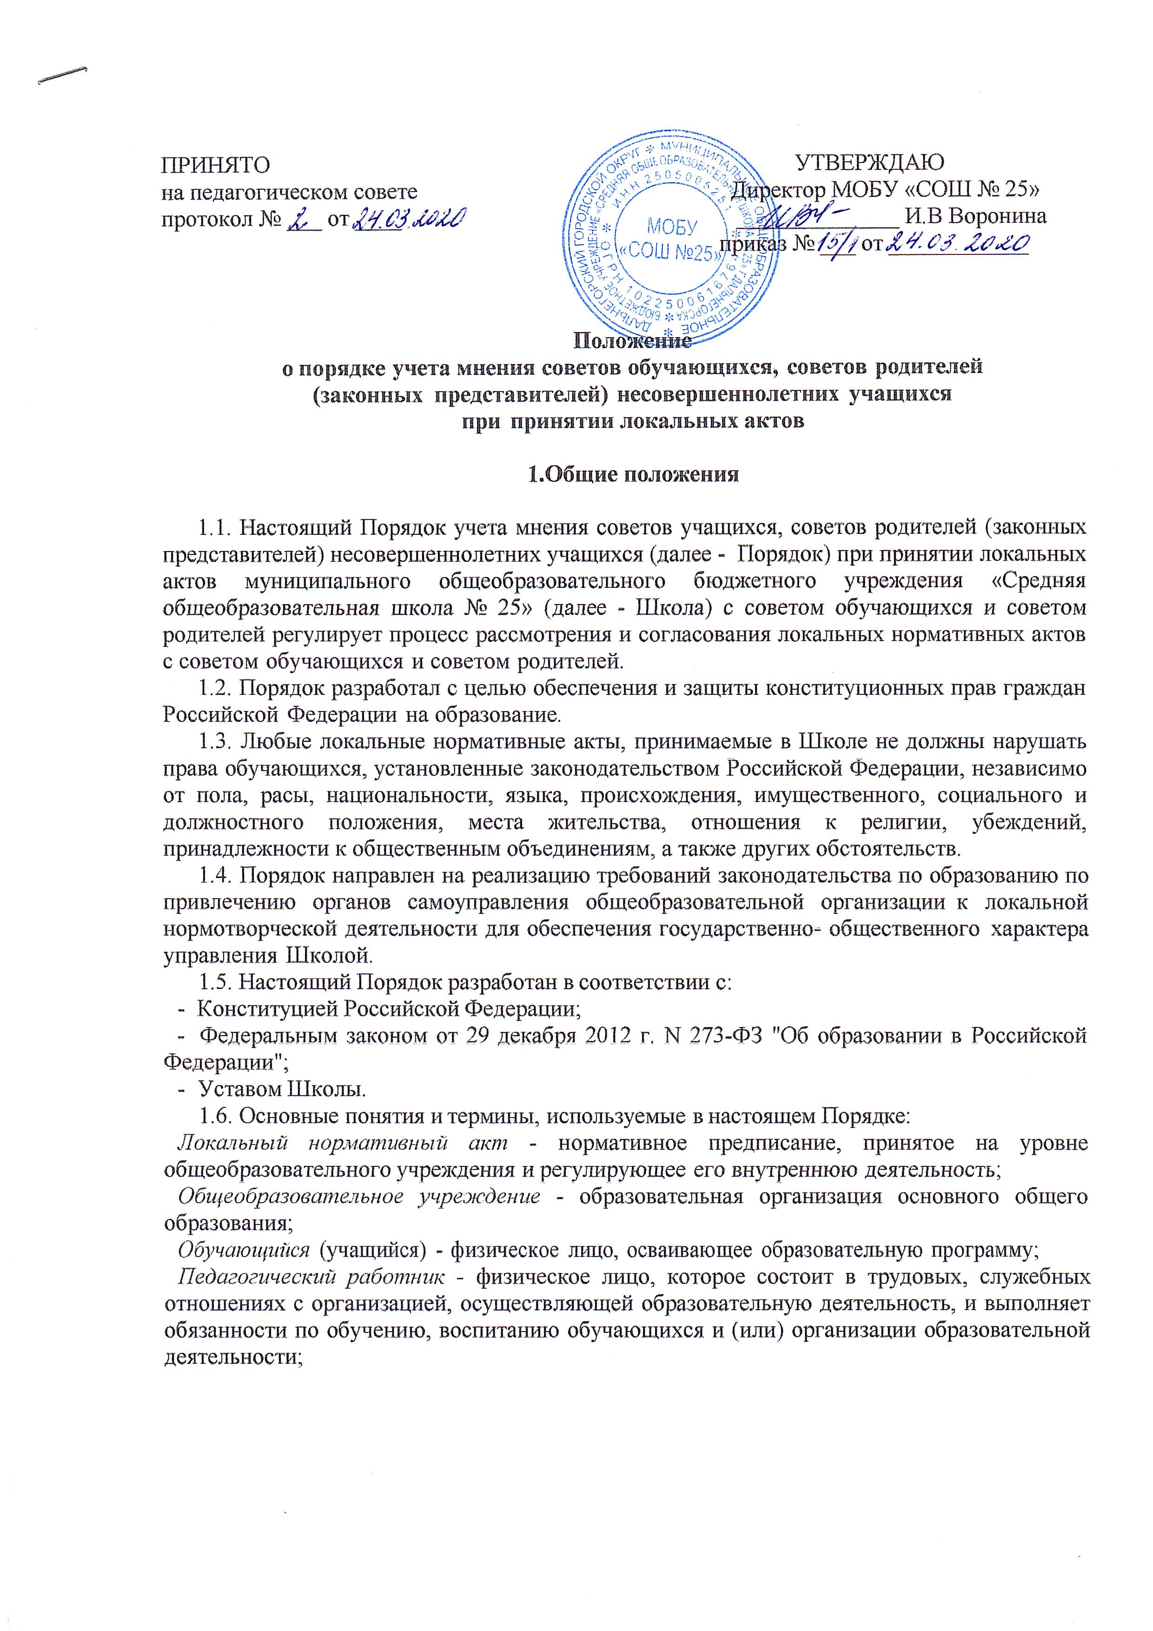
Участники образовательных отношений - обучающиеся, родители (законные представители) несовершеннолетних обучающихся, педагогические работники и их представители, организации, осуществляющие образовательную деятельность.
Отношения в сфере образования - совокупность общественных отношений по реализации права граждан на образование, целью которых является освоение обучающимися содержания образовательных программ (образовательные отношения), и общественных отношений, которые связаны с образовательными отношениями и целью которых является создание условий для реализации прав граждан на образование;

Конфликт интересов педагогического работника - ситуация, при которой у педагогического работника при осуществлении им профессиональной деятельности возникает личная заинтересованность в получении материальной выгоды или иного преимущества и которая влияет или может повлиять на надлежащее исполнение педагогическим работником профессиональных обязанностей вследствие противоречия между его личной заинтересованностью и интересами обучающегося, родителей (законных представителей) несовершеннолетних обучающихся.

Рассмотрение и согласование проектов локальных нормативных актов с советом обучающихся и советом родителей

  - Школа принимает локальные нормативные акты, содержащие нормы, регулирующие отношения в сфере образования, в пределах своей компетенции в соответствии с законодательством Российской Федерации в порядке, установленном его уставом.
  - Школа разрабатывает локальные нормативные акты по основным вопросам организации и осуществления образовательной деятельности, в том числе регламентирующие правила приема обучающихся, режим занятий обучающихся, формы, периодичность и порядок текущего контроля успеваемости и промежуточной аттестации обучающихся, порядок и основания перевода, отчисления и восстановления обучающихся, порядок оформления возникновения, приостановления и прекращения отношений между общеобразовательным учреждением и обучающимися и (или) родителями (законными представителями) несовершеннолетних обучающихся и др.
  - Нормы локальных нормативных актов, ухудшающие положение обучающихся по сравнению с установленным законодательством об образование, либо принятые с нарушением установленного законодательством порядка, не применяются и подлежат отмене общеобразовательным учреждением.
  - Проекты локальных нормативных актов, затрагивающие законные интересы обучающихся или родителей (законных представителей) несовершеннолетних обучающихся могут после их разработки согласуются (обсуждаются, рассматриваются) на заседаниях совета старшеклассников, родительского комитета или общешкольного родительского собрания. В случае выявления нарушений законных интересов обучающихся или родителей (законных представителей) несовершеннолетних обучающихся, в проекты локальных нормативных актов вносятся соответствующие изменения с учетом мнения обучающихся и родителей.
  - Согласованные проекты локальных нормативных актов утверждаются в Школе в установленном в Уставе Школы порядке.

Права и обязанности участников образовательных отношений при рассмотрении и согласовании проектов локальных нормативных актов школы

  - Директор школы имеет право:
- определять потребность в разработке тех или иных локальных нормативных актов, затрагивающих права и законные интересы обучающихся, родителей (законных представителей) несовершеннолетних обучающихся;
- формировать направления внутренней нормотворческой деятельности с учетом мнения других участников образовательных отношений;
- утверждать локальные нормативные акты в соответствии с принятым в Школе порядком, закрепленным в Уставе школы;
- привлекать к разработке локальных нормативных актов представителей компетентных сторонних организаций, специалистов и экспертов в определенных областях, связанных с деятельностью общеобразовательного учреждения;
- осуществлять руководство и контроль за разработкой локальных нормативных актов.
  - Директор школы обязан:
- руководствоваться в своей деятельности Конституцией Российской Федерации, законодательством в сфере образования и подзаконными нормативными правовыми актами, затрагивающими права и законные интересы обучающихся, родителей (законных представителей) несовершеннолетних обучающихся;
- учитывать мнения участников образовательных отношений и других заинтересованных сторон в процессе разработки и утверждения локальных нормативных актов;
- направить проект нормативного акта и обоснование по нему в Совет старшеклассников и общешкольный родительский комитет перед принятием решения об утверждении локального нормативного акта, затрагивающего права обучающихся,
- имеет право утвердить локальный нормативный акт, в случае если совет старшеклассников, родительский комитет выразили согласие с проектом локального нормативного акта, либо их мотивированное мнение не поступило в течение пяти рабочих дней со дня получения проекта локального нормативного акта;
- имеет право утвердить локальный нормативный акт с учетом указанных предложений, в случае если совет старшеклассников, родительский комитет высказали предложения к проекту локального нормативного акта;
- директор может согласиться либо обязан в течение трех дней после получения мотивированного мнения провести дополнительные консультации с советом старшеклассников и родительским комитетом в целях достижения взаимоприемлемого решения.
- соблюдать права и свободы других участников образовательных отношений.
  - Обучающиеся и родители (законные представители) несовершеннолетних обучающихся имеют право:
- на уважение человеческого достоинства, защиту от всех форм физического и психического насилия, оскорбления личности, охрану жизни и здоровья;
- участвовать разработке и обсуждении локальных нормативных актов, затрагивающих права и законные интересы обучающихся, родителей (законных представителей) несовершеннолетних обучающихся, высказывать свое мнение, давать предложения и рекомендации;
- участвовать в установленном порядке в согласовании локальных нормативных актов;
- в случае конфликта интересов педагогического работника (ов) или руководства Школы при несоблюдении или недобросовестном соблюдении законодательства в сфере образования и локальных нормативных актов, действующих в Школе, обращаться в комиссию по урегулированию споров между участниками образовательных отношений;
- обжаловать локальные нормативные акты Школы в установленном законодательством Российской Федерации порядке;
- отстаивать свои интересы в органах государственной власти и судах;
- использовать не запрещенные законодательством Российской Федерации иные способы защиты своих прав и законных интересов.
- Обучающиеся и родители (законные представители) несовершеннолетних обучающихся обязаны уважать и соблюдать права и свободы других участников образовательных отношений.

Заключительные положения
  - Настоящее положение вступает в действие со дня его утверждения руководителем образовательной организации.

